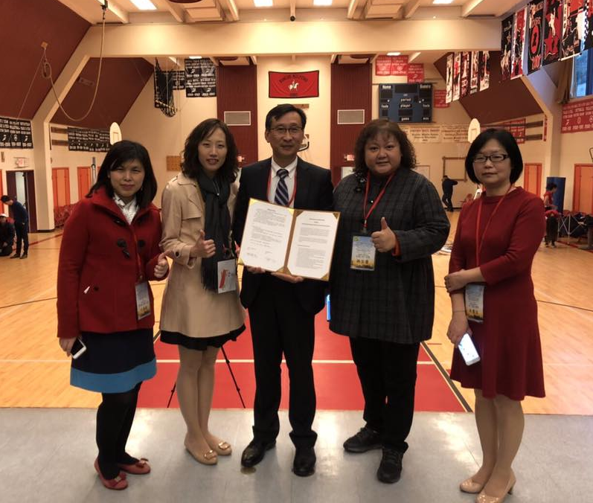
桃園市立內壢國民中學108年赴美國國際教育旅行說明
敬愛的家長，您好：
為營造具有教育特色及國際觀的學校，引導學生接觸體驗各國教育、文化及歷史，培育學生具國際觀及外國語言能力，本校於106學年度開始計畫讓學生有機會實際的體驗異國文化，與外國學生一起學習，並於107年3月辦理首次的國際教育旅行，順利締結姊妹校。今年將持續辦理，前往美國加州矽谷地區參訪。
配合活動招生宣導，特製作此份說明，希望能邀請 貴子弟一起前往美國加州進行一趟收穫豐碩的知性旅行。歡迎有意願之同學踴躍報名參加，本活動預計招收30人(含3位低收或中低收學生)，相關規劃說明如下：
- 活動時間：108年9月15日(五)至108年9月23日(一)，11天10夜。
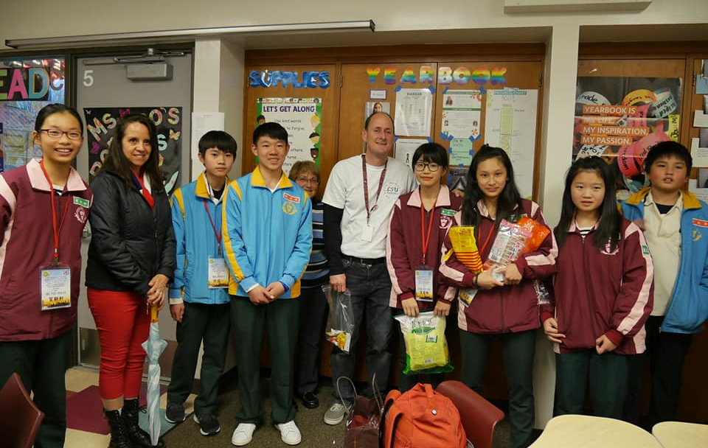
- 活動地點：美國加州地區。
三、活動內容：
1.與美國加州蘭喬米爾皮塔斯中學姊妹校及米爾皮塔斯高中進行參觀、教學、座談等交流，邀請至臺灣訪問，讓參加學生認識、體驗美國中學教育及該地區文化、歷史融入本校特色課程當中。
2.行前訓練課程包含：實用美語、多元文化、國際禮儀及行前說明會等，參加的同學必須全程參加，且在本校辦理學校姊妹校來校參訪活動可以享有優先保留接待名額。
3.回國心得撰寫及校內公開成果發表，期許學生將學習成果內化後，能積極與同儕分享，獲得最佳的學習效益。
四、承辦旅行社：待招標後公布
五、暫訂行程：(實際行程以招標結果修訂為準）
日期 | 預定行程 | 地點 | 體驗學習重點
108.09.13(五) | 桃園國際機場集合→舊金山國際機場→飯店 | 舊金山 | /
108.09.14(六) | 城市探索及環境教育 | 舊金山 | 當地風土民情體驗學習  環境教育
108.09.15(日) | UC Berkeley大學校園參觀Stanford大學校園參觀MLB美國職棒大聯盟-舊金山巨人隊vs邁阿密馬林魚 | UC Berkeley  Stanford大學  甲骨文球場 | 當地大學參訪學習  庶民文化-體育休閒體驗
108.09.16(一) | 蘭喬米爾皮塔斯中學交流活動 | 蘭喬米爾皮塔斯中學 | 姊妹校交流互動學習
108.09.17(二) | 蘭喬米爾皮塔斯中學交流活動  米爾皮塔斯高中交流活動 | 蘭喬米爾皮塔斯中學  米爾皮塔斯高中 | 姊妹校交流互動學習  當地學校交流互動學習
108.09.18(三) | Google公司參訪→Intel公司參訪→Apple Park參觀 | Google  Intel  Apple Park | 科技公司參訪體驗學習
108.09.19(四) | 優勝美地國家公園露營及環境教育探索活動 | 優勝美地國家公園 | 環境教育  探索教育
108.09.20(五) | 環境教育探索活動拔營洛杉磯 | 優勝美地國家公園  洛杉磯 | 環境教育  探索教育
108.09.21(六) | 洛杉磯城市探索 | 洛杉磯 | 影視產業全球化  當地風土民情體驗學習  環境教育
108.09.22(日) | 搭機 | 洛杉磯機場 | /
108.09.23(一) | 桃園國際機場 | 桃園 | /
六.參加費用：美國國際教育旅行團費及行前教育課程約100,000元(以實際招標金額為主)，費用包含:機場接送、全程餐食、小費、wi-fi分享器、高額保險及訓練課程等。
(報名後須繳交護照及訂金25,000元)

桃園市立內壢國民中學108年赴美國國際教育旅行報名表
中文姓名 |  | 身分證號碼
英文姓名  (與護照同) |  | 出生年月日 | 西元______年____月___日
臨時班級座號 | _____年 _____班 _____號 | 申請補助 | □是(限低收、中低收) □否
E-mail |  | 本人手機號碼
通訊地址
護照 | □有(護照到期日：西元_____年___月；是否到過美國？□是 □否) □無
緊急聯絡人 |  | 與學生關係
緊急聯絡人  連絡電話 | （家） （公） （手機）
飲食 | □葷[不吃豬、雞、牛、羊、海鮮(請圈選)] □素[蛋奶素、全素(請圈選)]
健康狀況 | □良好 □不佳（請勾選病史）  病史：□心臟病 □氣喘 □高血壓 □潰瘍 □蠶豆症□血友病 □過敏  □腎臟病 □癲癇 □其他:
語言能力  (不限一項) | 英語科前一學期總成績：＿＿＿＿  英語：□精熟 □基礎 □待加強  其他：＿＿＿＿＿＿ □精熟 □基礎 □待加強
專長/才藝  (不限一項) | 為與美國中學交流所需，請盡量詳填。  □領導組織 □演講 □歌唱 □舞蹈 □魔術 □繪畫  □樂器(請註明種類): □其他：
自我介紹
（50字）
參加動機 | 請認真思考(會影響甄選)，並以條列式(1,2,3……)概述
家長推薦
（50字）
小學導師推薦
（50字）
桃園市立內壢國民中學108年赴美國國際教育旅行家長同意書
本人 同意子弟 參加 貴校於108年9月13日(五)~9月23日(一) (共11天10夜)所辦理之美國國際教育旅行活動，並同意本實施辦法所有內容，亦同意繳交出國旅費及行前教育課程費用（不含護照費用）約新台幣拾萬元整。
此致 桃園市立內壢國民中學
學生姓名：
家長或監護人簽章：
中華民國＿＿＿＿年＿＿＿＿月＿＿＿＿日
導師簽名：＿＿＿＿＿＿＿
敬請協助詳填表單，並於108年5月13日(一)前交回教務處，感謝您。

